# ECS购物系统测试报告

**1 项目概述**

本项目名称为ECS（Electronic Commerce System）购物平台,下，项目核心目标为生产者与消费者提供直接、便捷、友好的线上交易平台。

消费者方面，平台提供订单、购物车、收藏夹与搜索等功能，为消费者提供高效、便利的消费体验。

商家方面，在消费者功能的基础上，平台还将额外提供商品管理和订单管理功能，为商家提供直接、快速的售卖途径。

管理员方面，为方便平台管理，在消费者功能的基础上，平台还将额外提供用户管理、开发日志等功能，提供强大的平台管理能力。

**2 测试内容**

**2.1功能测试**

**a．功能模块一 用户注册登录功能模块**

**i．用户注册**

功能测试内容：

1. 注册表单验证： 检查是否对用户输入进行了合适的验证，包括必填字段、格式验证（例如电子邮件格式）等。
2. 重复用户名/邮箱验证： 确保系统能够阻止使用已经存在的用户名或电子邮箱进行注册。
3. 注册成功页面： 注册成功后，用户是否被正确重定向到成功页面，页面是否显示相关信息。

测试结果：三项测试皆为合格正常。

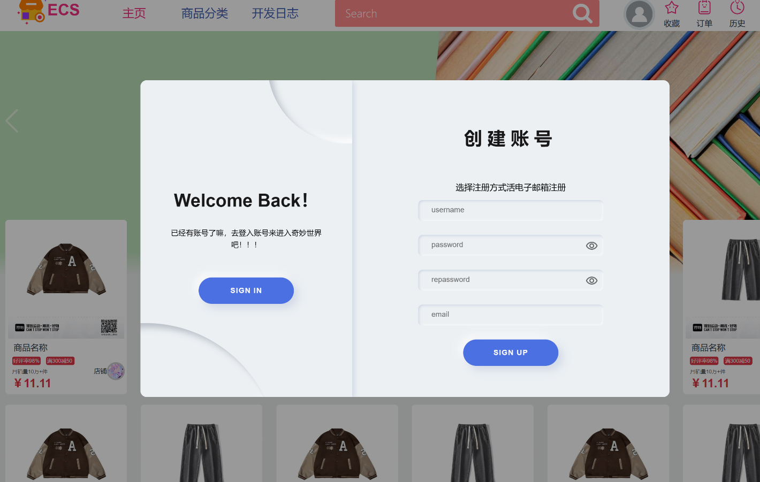

**ii．用户登录**

功能测试内容：

1. 登录表单验证： 检查是否对用户输入进行了适当的验证，包括必填字段等。
2. 判断输入的用户名/邮箱和密码是否使用正确，确保系统能够成功验证或者拒绝错误的无效登录。
3. 登陆后能够正确重定向到目标页面。

测试结果：三项测试皆为合格正常。

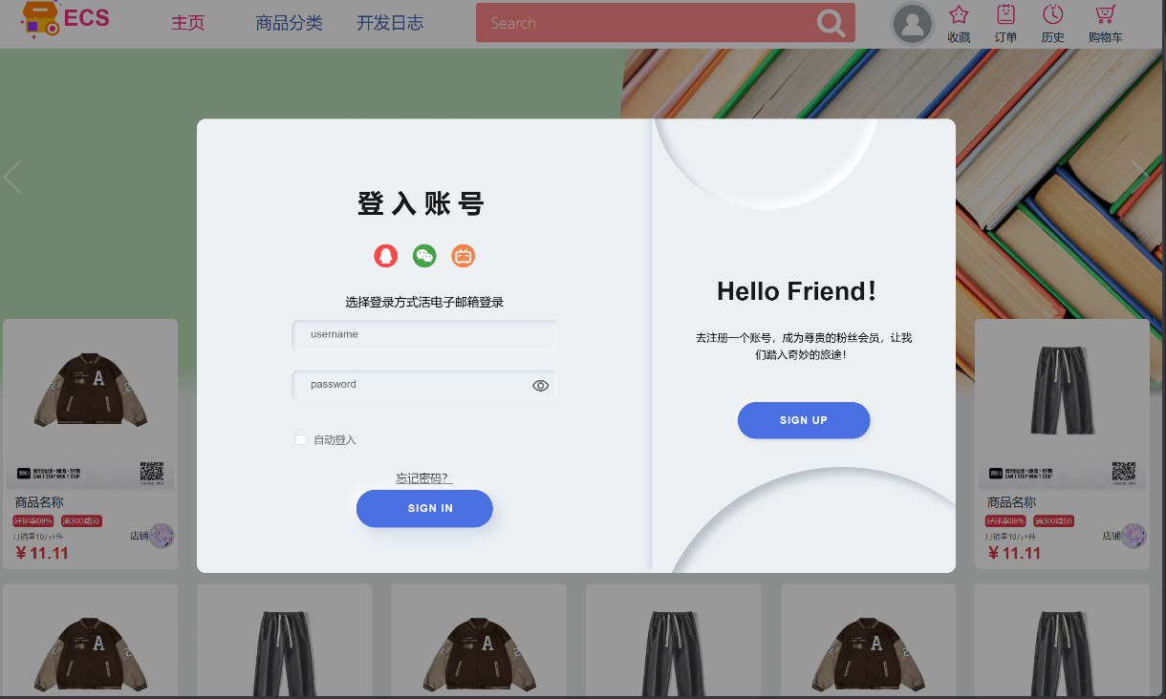

**b．功能模块二 主页面模块**

**i．头像图标**

功能测试内容：

1. 鼠标悬浮在图标上是否有反应
2. 图标下显示的各个功能按钮是否能正常按下

测试结果：两项测试皆为合格正常。

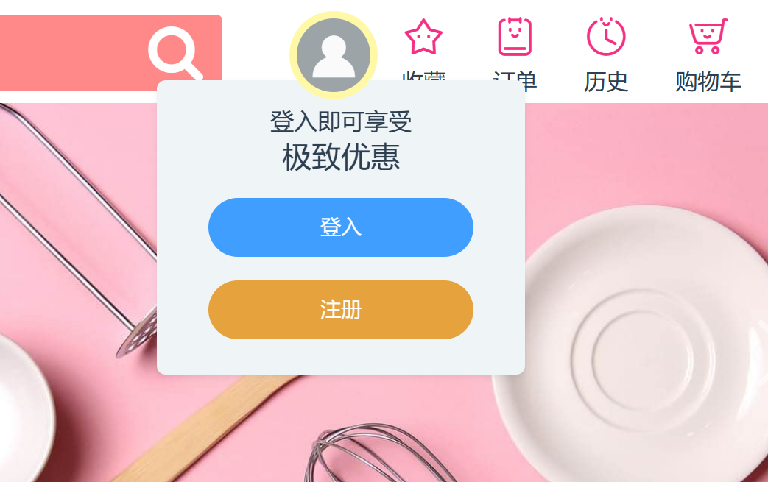

**ii. 搜索栏**

功能测试内容：

1. 基本搜索功能测试
2. 搜索结果是否准确

测试结果：两项测试皆为合格正常。

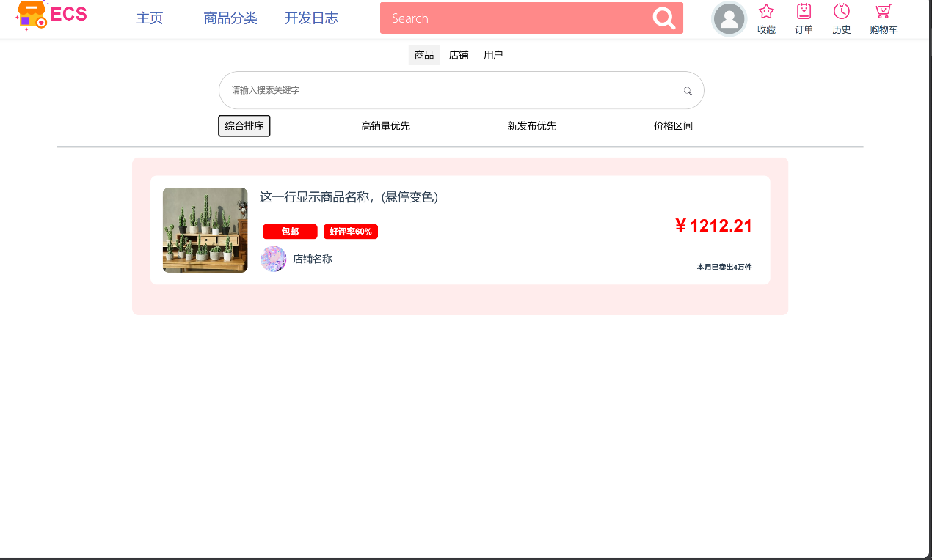

**iii. 开发日志**

功能测试内容：

1. 点击后页面是否进行准确的重定向，显示该页面

测试结果：合格正常。



**iv．收藏**

功能测试内容：

1. 用户能否成功的添加内容到收藏列表
2. 是否可以方便的查看已收藏的内容列表
3. 编辑和删除功能是否能够正常执行

测试结果：三项功能合格正常。

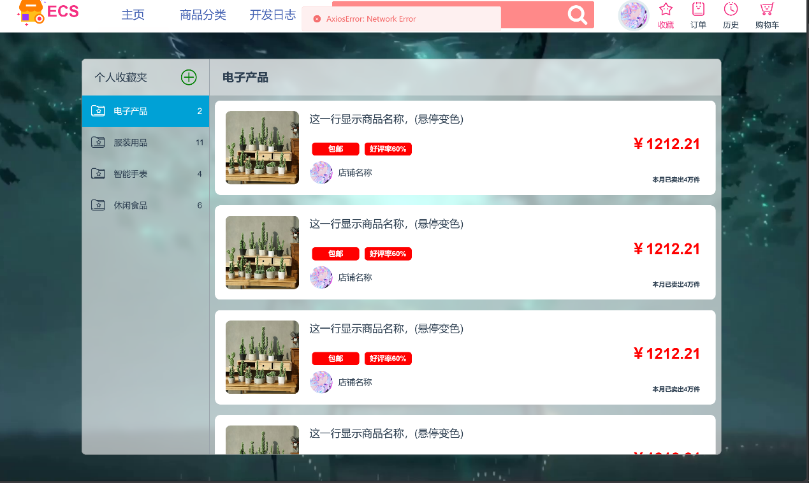

**v． 订单**

功能测试内容：

1. 创建了多个不同的状态的订单，在订单中心的全部板块中是否显示全部订单。
2. 在待付款选项点击后，显示的表单中查看是否包含所有处于待付款状态的订单，同时看是否会出现有不同状态订单的错误。
3. 在已完成选项点击后，显示的表单中查看是否包含所有处于已完成状态的订单，同时看是否会出现有不同状态订单的错误。
4. 在已取消选项点击后，显示的表单中查看是否包含所有处于已取消状态的订单，同时看是否会出现有不同状态订单的错误。

测试结果：四项功能合格正常。

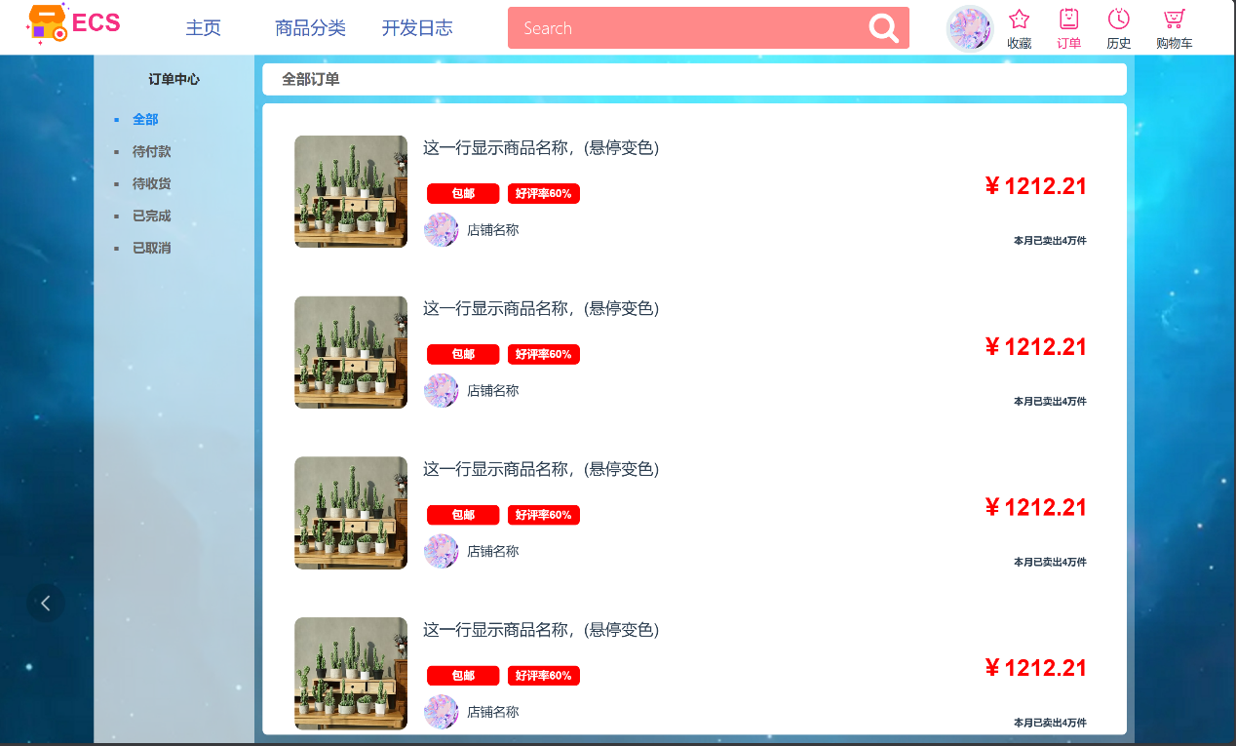

**vi．购物车**

功能测试内容：

1. 是否能够正常的添加和删除商品到购物车中
2. 购物车的结算按钮能否正确的跳转到结算页面
3. 计算的总价是否正确

测试结果：三项功能合格正常

**c．商家管理模块**

功能测试内容：

1. 发布商品板块中对商品的能否正常发布功能进行测试
2. 商品管理板块中对商品的增删查改各个功能进行测试
3. 库存管理板块对于各个商品的库存是否实时进行更新
4. 退货审核的成功与拒绝功能是否正常
5. 商家资料板块中资料的编辑以及正常显示进行测试
6. 数据统计中不同的图的显示结果是否准确进行测试
7. 订单管理板块对订单的查询检索结果是否准确，不同订单的编辑与删除功能能否正常的执行。

测试结果：七项功能合格正常

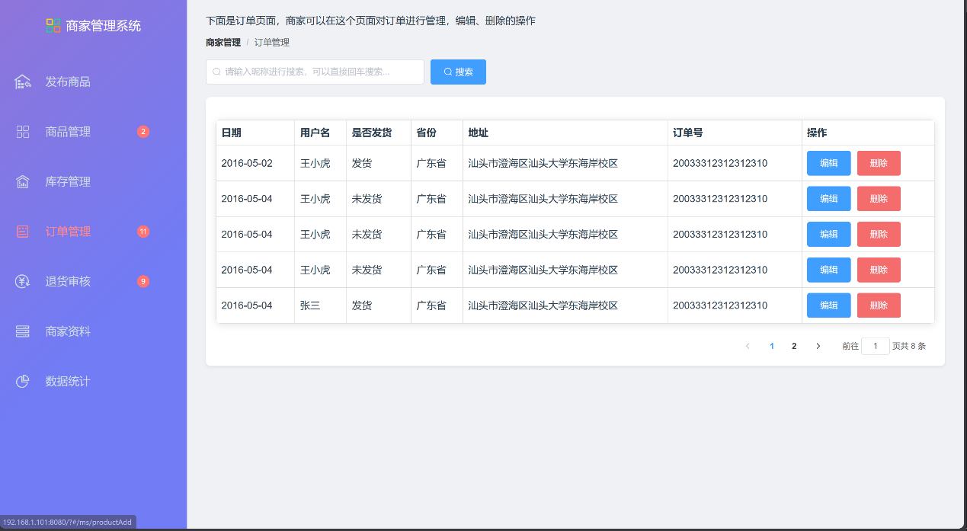

**d．后台管理模块**

功能测试内容：

1）数据统计中不同的图的显示结果是否准确进行测试。

2）用户管理模块对不同用户的各个功能进行检测是否能够正常执行。

3）商家管理界面对商家的分类，注销等功能逐一测试。

4）订单管理板块对订单的查询检索结果是否准确，对于不同订单的编辑与删除功能能否正常的执行。

5）商品管理中的商品检索功能是否正常

6）评价管理中可以看到评价的相关信息，可对评价进行编辑与删除功能，创建评论检测这些操作是否能够正常运行。

7) 日志管理中对日志增加删除编辑以及是否能够正常显示进行测试。

测试结果：七项功能合格正常

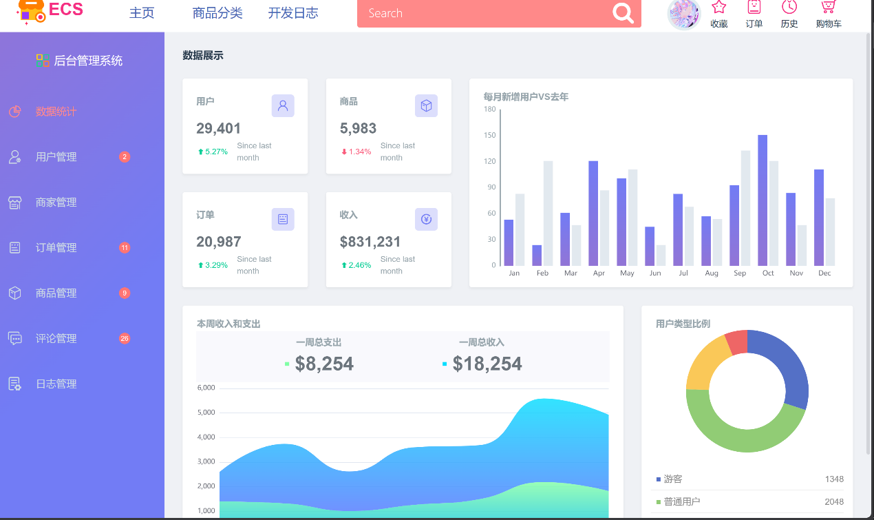

**2.2 UI测试**

1）界面布局在不同的浏览器和屏幕分辨率下一致。

2）各个按钮和操作的响应都按照预期进行。

3）响应式设计是否成功，在不同的设备上测试UI的响应式设计。

4）对于在输入错误信息时系统是否能够提供清晰、有用的错误信息。

5) 检查颜色、字体和字号风格在整个UI界面中是否保持一致。

测试结果：五项功能合格正常，整体UI界面美观整洁。

**3 测试结论**

各个板块的功能都能正常使用，测试通过。

测试建议：可以进一步提升系统的稳定性、安全性和用户体验，提高系统的并发性能，以应对可能的高访问量。